Carta a Irene y Pablo Iglesias
21.05.18 José Ignacio González Faus
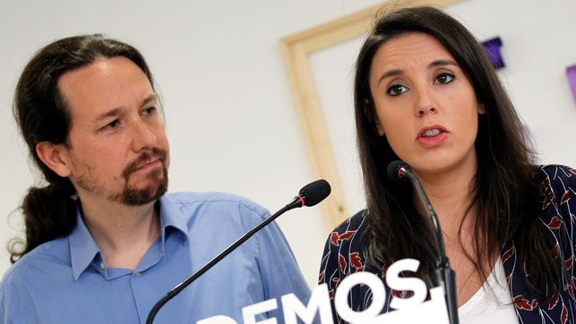
No quisiera con estas líneas ser agresivo sino ayudar a reflexionar. De hecho, tengo publicado por ahí un gran elogio del discurso de Irene cuando la pasada e inútil moción de censura; y he confesado también que voté por Podemos en las primeras elecciones en las que concurría. Ojalá estos pobres datos me autoricen a deciros que la historia de vuestro famoso chalé me ha producido un profundo dolor y me ha confirmado una vez más en la infinita capacidad que tenemos los humanos para engañarnos a nosotros mismos, encontrando justificaciones para egoísmos inconscientes. De esos engaños quisiera hablaros en esta carta.
Ante el chorro de críticas surgidas, os justificáis diciendo que solo buscabais lo mejor para vuestros hijos: que puedan ir a la mejor escuela y vivir cerca de ella. Un fin muy noble. Pero hay un viejo refrán que dice que “el fin no justifica los medios”. Y es aquí donde reside mi crítica: hay en España millones de familias que apenas pueden dar a sus hijos no la mejor sino una mínima educación, a veces ni una mínima alimentación. Os invito a acudir semanalmente a una de esas oficinas parroquiales de Cáritas, por lugares como La Cañada y demás. En segundo lugar, creer que lo mejor para los hijos es un chalé de 2000 m2 con piscina, es caer en el error burgués que piensa que amar a los hijos es darles productos de consumo, más que dedicarles tiempo, cariño y ejemplo.
Recordad aquella observación del viejo Engels: “no se piensa lo mismo desde una cabaña que desde un palacio”. En el clima que les vais a dar será muy difícil que vuestros hijos acaben pensando en socialista. Por eso me atrevo a pedir aunque suene duro: no hagáis de aquel famoso 15M lo mismo que ha hecho Daniel Ortega con el sandinismo.
No sé si habéis leído a Pablo de Tarso; pero va bien citar ahora aquel consejo suyo de que nuestra liberación hemos de llevarla a cabo “con temor y temblor”. Por no tener eso en cuenta, los mayores enemigos de toda revolución acaban siendo los mismos revolucionarios: así desde México a Pekín pasando por Moscú y, si queréis, por el señor Puigdemont. Un poco más cachondamente dije otra vez que la decadencia del PSOE comenzó el día en que Cuca Solana dijo aquello de que “los socialistas también tenemos derecho a veranear en Marbella”… Pues no: ningún socialista tiene derecho a veranear en Marbella mientras hay millones de seres humanos que ni siquiera veranean.
Creo que os habéis engañado también al tratar de remediar el error anterior con ese referéndum o consulta a las bases del partido sobre si debéis dimitir o no, en lugar de ser vosotros mismos los que dimitís reconociendo vuestro error. Dice el refrán que los referéndums suele ganarlos el demonio: no porque no sean, teóricamente, muy democráticos sino porque requieren unas condiciones de reflexión y serenidad que casi nunca se dan. Ya ahora se están dando en vuestro partido presiones y propaganda en favor vuestro. Y cabe predecir que, sea quien sea el ganador, lo único que va traer esa respuesta será una profunda división en Podemos. Lo que faltaba.
Podéis replicarme que estáis dispuestos a seguir luchando y entregando vuestras viudas para que todos los niños de España puedan tener una educación y una vivienda como los vuestros. Lo creo; pero este me parece el último error: eso mismo ya lo dijo una vez nada menos que doña Esperanza Aguirre en un programa televisivo: lo que ella quiere no es que los ricos dejen de ser ricos, sino que todos sean ricos. No sabe la buena mujer que el día en que todos los habitantes de la tierra fueran ricachones como ella, el drama ecológico se elevaría a potencias incontrolables y el planeta se descompondría en muy poco tiempo. Como solía repetir Ignacio Ellacuría (uno de los mártires de El Salvador), nuestro mundo solo tiene solución en una civilización de la sobriedad compartida (“civilización de la pobreza” decía él más provocativamente).
No he querido acusar: solo proponer puntos de reflexión sobre algo que nos es común a todos los humanos. Y además lo tenemos estructurado en nuestros entramados sociales. El mismo día que os estoy escribiendo se ha celebrado aquí en Barcelona el homenaje de despedida de Andrés Iniesta. Por supuesto, no tengo nada contra esa especie de Mozart del fútbol que es Andrés y que, además de eso, ha tenido talento y humanidad suficiente para no caer en esa estupidez del tatuaje que los pobres futbolistas están propagando como una pandemia.
Pero, dicho todo esto, también debo proclamar que el que un señor cobre 25 millones de euros netos sólo por el fútbol, me parece una gran injusticia estructural y una refutación evidente del mito ese de lo bien que distribuye el mercado... Porque luego, además, esos ricachones podrán dar una ínfima parte de su fortuna para cualquier obra benéfica y ponerse medallas (falsas) de solidaridad, cuando hay otros que se lo quitan de la boca para poder dar la milésima parte de lo que dan los ellos. No sé si conocéis el pasaje del Evangelio en que Jesús critica las limosnas de los ricos comparándolas con las de una viuda pobre. Para que veáis si es viejo el problema.
Y para terminar una observación de la tradición cristiana desde la que quiero escribiros. En la Biblia y en muchos maestros de espiritualidad se enseña que la raíz más seria de toda esa inmensa capacidad de autoengaño que llevamos dentro, está en el amor al dinero. Así lo encontraréis, por ejemplo, en el Nuevo Testamento y en los Ejercicios de Ignacio de Loyola (quien, además, tiene fama de gran psicólogo). No en el dinero como medio de adquisición, naturalmente. Pero sí en el dinero como fuente de reconocimiento de la propia dignidad, o de la admiración y aprobación de los demás y de todo eso que tanto necesitamos todos. Por eso, la célebre frase de Jesús de Nazaret (“no podéis servir a Dios y al dinero”) suelo parafrasearla de una manera más laica: “no podéis servir al ser humano y al dinero”.
Pero estos últimos párrafos ya no van directamente para vosotros. Son solo una reflexión a partir de esa infinita capacidad de autoengaño que tenemos los hombres y de la que tanto nos olvidamos.
Un abrazo fraterno para vosotros y un aplauso para el alcalde de Cádiz…

